Diseño y Programación O.O

Taller 4 CineMax

Nicolás Cano 201731916

Documento de Análisis del Sistema de Compra de Boletos CineMax

1. Introducción

Este documento detalla el análisis que realizamos para entender de forma más clara y profunda el nuevo sistema de compra de boletos en línea que CineMax quiere implementar. El propósito de este análisis es de mostrar y explicar cómo se puede construir un sistema que funcione, tanto para los clientes como para la empresa CineMax. Para lo anterior, mostraremos y explicaremos los requerimientos del sistema, con el fin de darle forma a la estructura y comportamiento del sistema, y así sentar las bases para un buen diseño e implementación. Veremos entonces dos modelos, uno UML de clases y otro de dominio, los cuales nos ayudaran a diagramar todo el sistema en cuestión.

2. Caso a resolver

CineMax busca darle un giro moderno a la forma en que venden sus boletos, creando un sistema web donde los clientes puedan comprar entradas sin complicaciones, elegir sus funciones y asientos favoritos, y tener todo el control de sus compras. Además, este sistema debe facilitar al personal del cine la gestión de horarios, ventas y toda la información que el sistema necesita.

Los puntos clave a tener en cuenta son:

Satisfacción del cliente: Queremos que comprar boletos sea fácil y cómodo, para que los clientes disfruten desde el primer momento y tengan razones para preferir CinaMax.

Organizar los Horarios: Simplificar la forma en que se gestionan los horarios y las funciones de las películas.

Controlar los Asientos: Asegurarnos de que siempre sepamos qué asientos están disponibles para cada función.

Premiar a clientes frecuentes: Implementar un programa de lealtad para recompensar a los clientes que siempre eligen CineMax.

Trabajar de forma más eficiente: Optimizar cómo funciona el cine, automatizando tareas y generando informes útiles.

3. Objetivos principales:

Los objetivos principales a tener en cuenta y que se deben cumplir en este sistema son:

Compra de boletos online: Otorgar la capacidad a los clientes de poder buscar películas, elegir funciones, reservar asientos y pagar en línea de manera rápida y eficiente.

Gestión de funciones: Hacer que el personal del cine pueda crear y modificar horarios, funciones y precios de forma sencilla.

Películas Actualizadas: Poder agregar, modificar y eliminar información de las películas, como el título, género, duración, clasificación y quiénes actúan de forma más fácil.

Organizar salas: Hacer que personal pueda gestionar la información de las salas, como cuántos asientos tienen, qué tecnología usan y cómo distribuir los asientos.

Tener y organizar la información de los clientes: Poder gestionar la información de los clientes, incluyendo sus datos personales, historial de compras y su estado en el programa de lealtad.

Crear un programa de lealtad: Gestionar la acumulación y el canje de puntos de lealtad, y administrar los diferentes niveles de membresía.

Manejo de datos: Tener la posibilidad de generar informes sobre ventas, qué películas son más populares, quiénes son nuestros clientes frecuentes y otros datos que nos ayuden a tomar mejores decisiones.

Seguridad: Proteger la información de los clientes y las transacciones financieras.

A continuación, mostraremos los modelos UML y de Dominio, hechos en PlantUML.com

4.1 Modelo de Clases: La Estructura del Sistema

Para este modelo podemos ver una estructura del sistema y las partes que lo componen (las clases), qué características tienen (los atributos) y cómo se relacionan entre sí.

Clases Clave:

Película: Representa una película, con datos como título, género, duración, clasificación, fecha de estreno y una breve descripción. Tenemos clases especiales para Largometraje, Documental y PeliculaAnimada para añadir detalles específicos a cada tipo.

Cine: Representa un cine CineMax físico, con su nombre y dirección.

Sala: Representa una sala dentro de un cine, indicando cuántos asientos tiene, qué tecnología utiliza (IMAX, 3D, etc.) y su número.

Función: Representa cuándo y dónde se proyecta una película, incluyendo la fecha, hora y el precio.

Asiento: Representa un asiento individual en una sala, con su número, fila, tipo (normal, premium) y si está disponible, reservado o vendido.

Cliente: Representa a un cliente, con su ID, nombre, apellido, correo electrónico, contraseña y número de teléfono.

Empleado: Representa a un empleado, con su ID, nombre, apellido, correo electrónico, contraseña y su puesto.

Transacción: Representa una compra, con su ID, fecha, cuánto se pagó y cómo se pagó.

Boleto: Representa una entrada individual para una función, con su ID, precio y fecha de compra.

ProgramaLealtad: Representa el programa de fidelización, con el ID, los puntos acumulados, el nivel de membresía y la fecha en que el cliente se unió.

¿Cómo se Relacionan estas clases?

Las relaciones entre las clases nos dicen cómo interactúan entre sí. Por ejemplo: una película se proyecta en varias funciones, un cine tiene varias salas, un cliente compra boletos, etc.

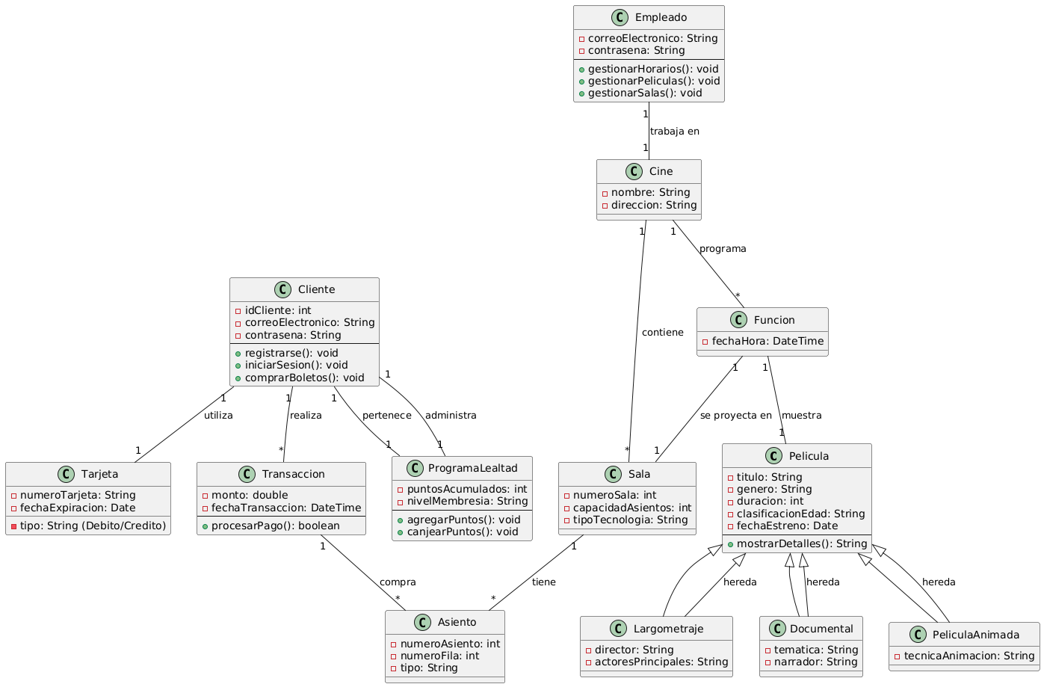

4.1 Modelo de Dominio:

Dado que este modelo nos ayuda a entender cómo funciona el negocio CineMax de una forma más funcional y para entender mejor el negocio, procedemos a mostrar los conceptos más importantes y cómo se relacionan entre sí.

Este modelo nos ayuda a que todos los (clientes, desarrolladores e incluso analistas) estén en la misma página y entiendan el sistema de una forma más completa y similar. Además de lo anterior, nos ayuda a identificar los puntos más importantes del negocio y cómo se relacionan y por último para saber qué es lo que el sistema necesita para funcionar correctamente. En este modelo podemos ver con mejor detalle algunas funciones extra para clases como Empleado, esto es debido a que son para mostrar como empleado se relaciona mejor en el negocio.

4.1.1. Reglas de Dominio para CineMax

Películas y Funciones

R1: Disponibilidad de Películas: Solo se pueden programar funciones para películas que estén activas en el catálogo del sistema.

R2: Clasificación por Edad: Los clientes menores de la edad especificada en la clasificación de edad de una película no pueden comprar boletos para esa función sin la compañía de un adulto responsable.

R3: Duración entre Funciones: Debe haber un tiempo mínimo de 15 minutos entre el final de una función y el comienzo de la siguiente en la misma sala para permitir la limpieza y preparación.

R4: Unicidad de Horarios: No se pueden programar dos funciones para la misma sala a la misma hora.

Salas y Asientos

R5: Capacidad de la Sala: El número total de asientos vendidos para una función en una sala no puede exceder la capacidad máxima de asientos de esa sala.

R6: Estado de los Asientos: Un asiento solo puede tener uno de los siguientes estados: Disponible, Reservado o Vendido.

R7: Reservas Temporales: Los asientos reservados tienen un límite de tiempo (por ejemplo, 15 minutos). Si el cliente no completa la compra dentro de ese tiempo, los asientos vuelven a estar disponibles.

Clientes y Cuentas

R8: Unicidad de Correo Electrónico: Cada cliente debe tener una dirección de correo electrónico única asociada a su cuenta.

R9: Formato de Correo Electrónico: La dirección de correo electrónico debe tener un formato válido.

R10: Contraseñas Seguras: Las contraseñas deben cumplir con un mínimo de requisitos de seguridad (longitud, combinación de caracteres).

R11: Consentimiento de Privacidad: Los clientes deben aceptar los términos de privacidad antes de crear una cuenta.

Boletos y Transacciones

R12: Disponibilidad de Asientos: Solo se pueden vender boletos para asientos disponibles.

R13: Unicidad de Boletos: Cada boleto debe ser único y corresponder a un asiento específico en una función específica.

R14: Moneda: Todas las transacciones deben realizarse en la moneda local del cine.

R15: Reembolsos: Los reembolsos solo se permiten hasta un cierto tiempo antes de la función y están sujetos a una política de reembolso específica.

R16: Métodos de Pago: El sistema debe aceptar al menos tarjetas de crédito y débito como métodos de pago.

R17: Verificación de Pago: Los pagos deben ser verificados y autorizados antes de confirmar la venta de boletos.

Programa de Lealtad

R18: Acumulación de Puntos: Los clientes acumulan puntos por cada compra de boletos, según una tasa predefinida (por ejemplo, 1 punto por cada dólar gastado).

R19: Canje de Puntos: Los clientes pueden canjear puntos por descuentos en boletos o productos de confitería, según una tabla de canje predefinida.

R20: Niveles de Membresía: Los clientes avanzan a través de diferentes niveles de membresía (por ejemplo, Bronce, Plata, Oro) según la cantidad de puntos acumulados en un período de tiempo determinado.

R21: Beneficios por Nivel: Cada nivel de membresía ofrece diferentes beneficios, como descuentos especiales, acceso anticipado a ventas, o invitaciones a eventos exclusivos.

Empleados y Seguridad

R22: Roles de Empleados: Los empleados deben tener roles definidos que determinen su acceso a diferentes funciones del sistema (por ejemplo, gerente, taquillero).

R23: Autenticación Segura: Los empleados deben autenticarse con un nombre de usuario y contraseña seguros para acceder al sistema.

R24: Auditoría de Acciones: Todas las acciones realizadas por los empleados en el sistema deben ser auditadas para asegurar la responsabilidad y la seguridad.

